­­

Van: ……………………………(vul hier je naam in)

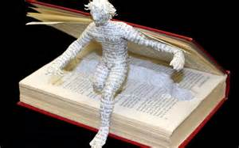

Portfolio literatuur



*Hier verzamel je de uitwerkingen van de opdrachten die je gedaan hebt. De bedoeling van dit document is dat je je groei zichtbaar maakt. Aan het einde beschrijf je je leerproces in 200 woorden.*

1: Type lezer   
Op de site heb je gezien welke type lezers er zijn. In welk type herken jij jezelf het meest?

……………………………………………………………….

Uiteindelijk zul je een groei moeten doormaken als lezer. Naar welk type zou je het eerst willen groeien?

……………………………………………………………….

Waaraan zul je merken dat je dat niveau hebt bereikt?

………………………………………………………………….

*Kies bij de opdrachten die je uitvoert, steeds opdrachten die je dichter bij het gewenste niveau kunnen brengen. Met dit portfolio ga je laten zien dat je het doel bereikt hebt of er al heel dichtbij in de buurt bent.*

2. Bekijk het filmpje ‘Wat maakt een held?’ en beantwoord de vragen. Maak een screenshot van je antwoorden en plak deze hiernaast in je document.

3. Bekijk de informatie ‘Invloed van de ruimte op het verhaal.’ Pas het geleerde toe op het boek dat je hebt gekozen voor de presentatieopdracht. Beantwoord de vragen op blz. 2 van dit document.

4. Klik op de knop ‘de invloed van literatuur op ons dagelijks leven’. Het filmpje is ondertiteld. Als je de vragen begrijpt (ze zijn in het Engels gesteld), kun je ze direct op de site beantwoorden. Zo niet, beantwoord hier dan de volgende vraag:

Welk boek dat jij hebt gelezen, heeft je manier van denken beïnvloed?

……………………………………………………………….

Welk boek heeft een grote invloed op jouw generatie en in welk opzicht?

………………………………………………………………..

……………………………………………………………….

……………………………………………………………….

Plak hier het screenshot van je antwoorden bij het filmpje ‘Wat maakt een held?’

­

Pagina 2

Tekst bij opdracht 3

Welk boek heb je gekozen voor de presentatieopdracht?

……………………………

Ruimte

Waar speelt het verhaal zich grotendeels af?

Had het verhaal ook ergens anders kunnen plaats vinden?

Noem een belangrijke gebeurtenis uit het boek, bijvoorbeeld wanneer er iets heel spannends gebeurt of er een ontknoping plaats vindt.

Hoe wordt de ruimte bij deze gebeurtenis beschreven?

Waarom zou de schrijver het zo hebben verwoord?

Heeft de beschrijving van de ruimte invloed op jou als lezer?

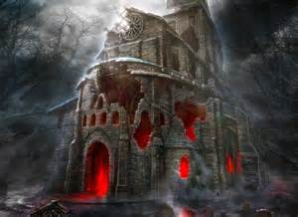



­

5. Bekijk het filmpje onder de knop ‘de kracht van een metafoor in teksten’. Kies een van de teksten op de pagina ‘teksten met metaforen’. Welke metafoor herken je in de tekst? Wat maakt deze metafoor goed duidelijk?

………………………………………………………………

………………………………………………………………..

………………………………………………………………..

………………………………………………………………

………………………………………………………………

6. Bekijk het filmpje ‘hoe werkt fantasie in onze hersens?’ Werk op pagina 4 de opdracht ‘Val’ uit.

7. Hopelijk kun je jezelf nu herkennen in een hoger leesniveau. Leg in 200 woorden uit wat je hebt geleerd en welke groei je kunt waarnemen bij jezelf.

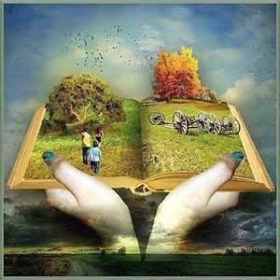



Pagina 3

­

Uitwerking opdracht ‘Val’





Pagina 4